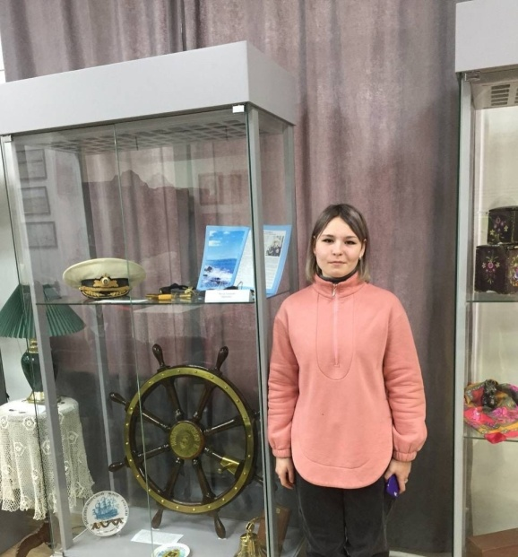**Персональные данные выпускника:**

**Ф.И.О**.: Венедиктова Дарья Александровна

**Дата рождения**: 28.06.2004 г.

Свердловская область, г. Богданович,

с. Байны

**Телефон:** 89025015418

**Адрес эл. почты**:

daravenediktova84@gmail.com

**Учебное заведение:**

ГАПОУ СО «Богдановичский

политехникум»

**Специальность:** Производство тугоплавких неметаллических и силикатных материалов и изделий

**Квалификация:** Техник технолог

**Участие в олимпиадах и конкурсах:**

Принимала активное участие в благотворительных акциях техникума, мероприятиях посвящённых Дню Победы, Дню народов Среднего Урала, участвовала в конкурсе «Моя малая Родина – Богданович».

**Тип деятельности, которым вы хотели бы заниматься:**

Лаборант по электроизоляционным материалам (заниматься проведением диэлектрических испытаний материалов (например, периклаз) в лабораторных условиях ЦЗЛ (Центральная заводская лаборатория).

**Хобби:**

Интерес к физике, химии.

Плетение из бисера, рисование.

**Жизненное кредо:**

Получай удовольствие от того, что делаешь!

**Дополнительные сведения:**

Стараюсь развивать себя во всех сферах жизни, получая разнообразный опыт.

